VY_52_INOVACE_PR.3.3-3
Anotace: Pracovní list zaměřený na orientaci v plánku města, vyznačí na plánku zadané objekty
Autor: Mgr.Blanka Kusá
Vzdělávací oblast : Člověk a jeho svět, Prvouka 3. ročník
Téma : Místo, kde žijeme
Jazyk: Čeština
Klíčová slova: plánek města
Druh učebního materiálu : Pracovní list
Cílová skupina : Žák
Stupeň a typ vzdělávání: základní vzdělávání – první stupeň
Typická věková skupina: 8 - 11 let
Celková velikost: 285kB

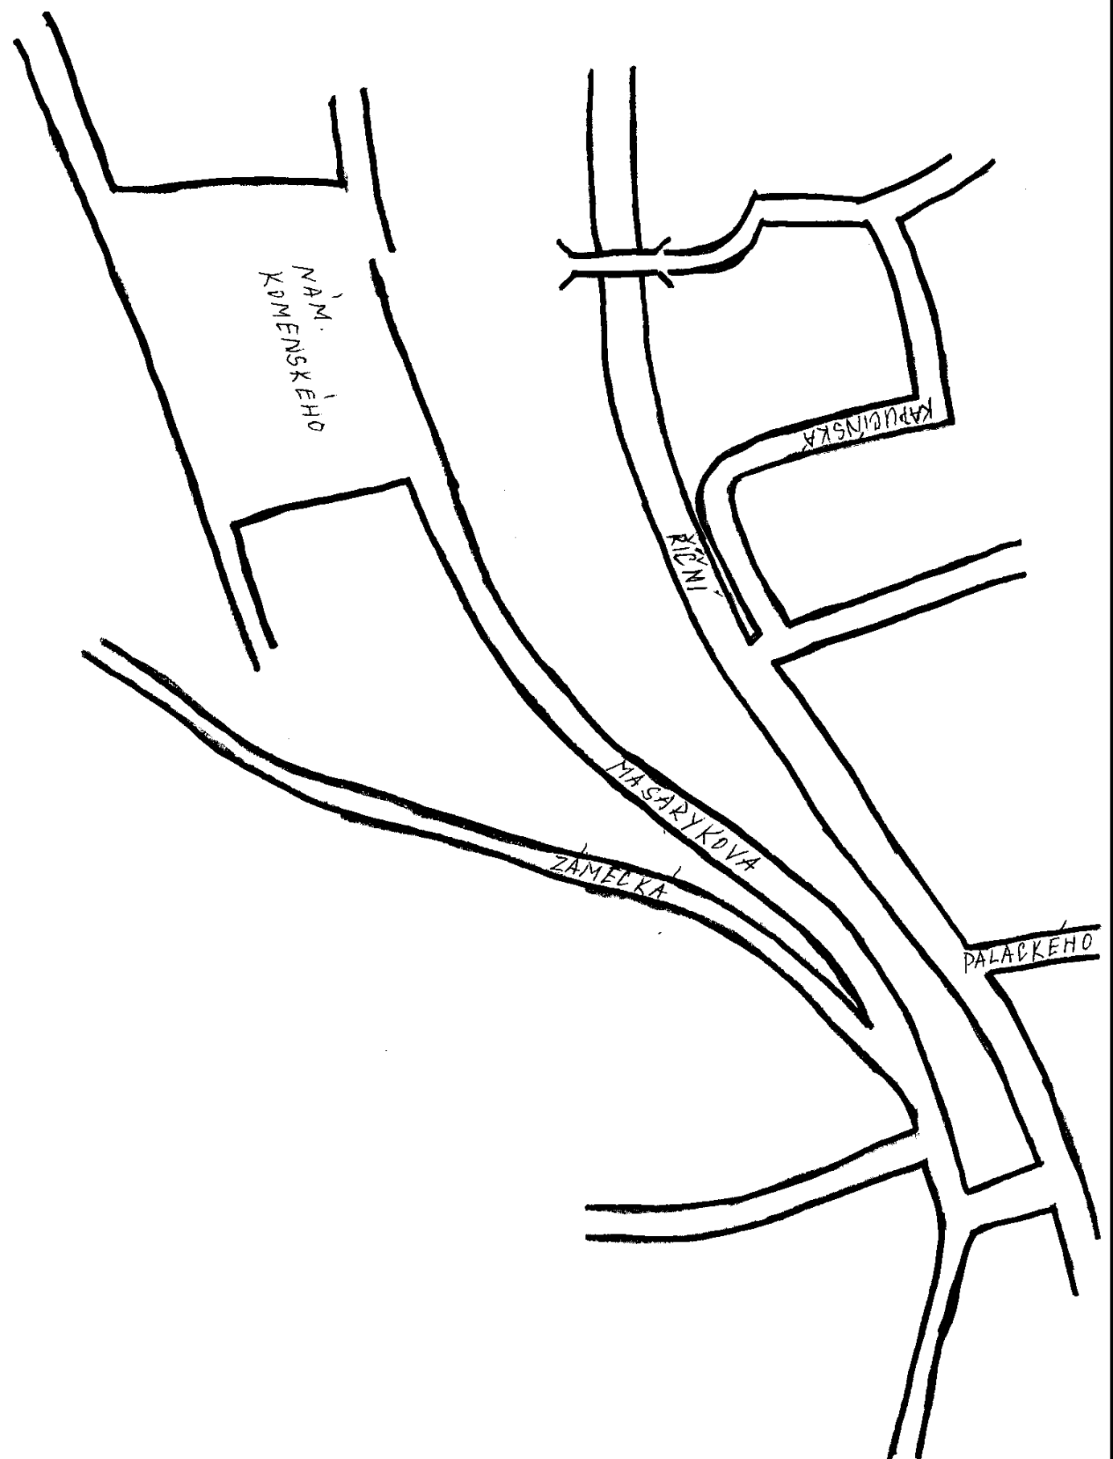
Plánek města

Vyznač:
Zámek
Radnice
Památník J.A.K.
MKC
Naše škola
Kaple sv. Rocha

Použité zdroje: obrázek z archivu autora

